 | Mesures  « Mesures de longueurs » | Mon nom :  ………………… | Révision avant contrôle  M2 | /20
Instit90 / math / » mesures »

1] Relis la leçon sur les mesures de longueurs

- Quel est son code ? ………………………. … / 2

2] Trace au crayon de papier et avec ton double-décimètre un tableau de mesures

Ce tableau te servira d’aide pour les exercices suivants. … / 2

3] Quelle est la mesure totale de cette ligne brisée

… / 5
B
C

A
D

E

Segments | Mesures | Mesures exprimées en mm
[AB] | ……………………… | ……………………… | Phrase réponse :  ………………………………………………………………  ………………………………………………………………  ………………………………………………………………
………….. | 13 cm 9 mm | ………………………
[CD] | ……………………… | ………………………
[DE] | ……………………… | ………………………
 |  | ………………………

3] En partant des points indiqués , poursuis les segments pour qu’ils mesurent :

Tu as le droit d’utiliser ton tableau d’aide. … / 4

Mesure du [AB ] = 126 mm
A

Mesure du [CD ] = 5cm 4 mm
C

Mesure du [EF ] = 1 dm 2 cm
E

Mesure du [GH ] = 1 dm 6 mm
G

4] Complète le tableau en t’aidant de la leçon

Toute erreur d’orthographe ou tout mot illisible sera compté comme « faux ». … / 2

Abréviations | Mots en entier |  | Abréviations | Mots en entier
km | ……………………………….. |  | dm | ………………………………..
…………… | décamètre |  | …………… | centimètre
mm | ……………………………….. |  | m | ………………………………..
hm | ………………………………..

5] Ce qu’il faut absolument savoir…. (aide de la leçon et du tableau)
… / 2

1 km | = ……………….. m |  | 1m | = ……………….. cm |  | 1cm | = …………..mm
1hm | = ……………….. m |  | 1m | = ……………….. dm |  | 1dm | = …………..mm
1dam | = ……………….. m |  | 1m | = ……………….. mm

6] Transforme…. (Aide-toi de la leçon et du tableau)

1 m 5cm = ………….. cm | 4cm 6mm = ……………. mm | 10m 2dm = …………….cm
1dm 4cm = ………….. dm | 20 cm 1mm = ……………mm | 1m 2dm = ………………..cm
1dam 6m = ………….. m | 4dam = …………………..mm | 15dam = …………………cm

7] J’ai écouté les leçons… Je sais relier les instruments à leur mesure.

 |  |  | 2dm
Un double –décimètre |  |  | 10 m
Une chaîne d’arpenteur |  |  | 20 cm
Un triple-décimètre |  |  | 150 cm
Un mètre de couturier |  |  | 1 dam
Un mètre à enrouleur |  |  | 30cm
 |  |  | 1m 50cm
 |  |  | 3m ou 5 m

8] Je trace avec précision …

Je trace avec précision une ligne brisée composée de 3 segments : [AB] [BC] [CD]

Mesure de [AB] = 5cm 2mm ; Mesure de [BC]= 32mm ; Mesure de [CD] = 1dm3mm

Quelle est la mesure totale de cette ligne ?

Calcul : ………………………………………………………………………………………………….

Phrase réponse : ………………………………………………………………………………………

9] Quelles sont les bonnes hauteurs ? Surligne-les .

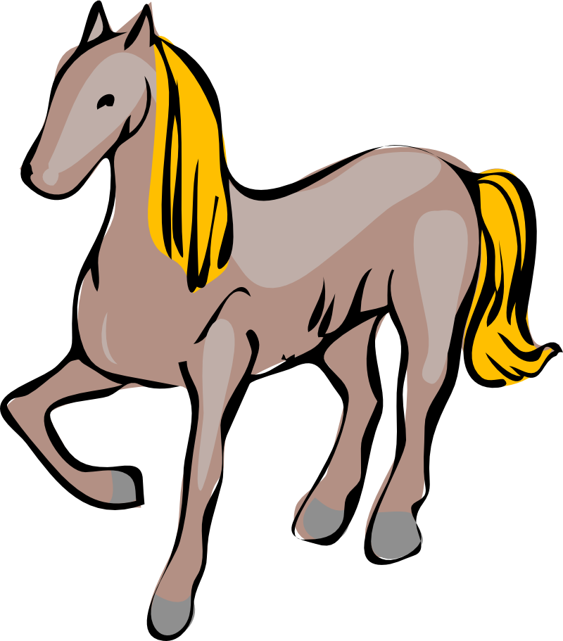 | - 2dm  - 2dam  - 2m | 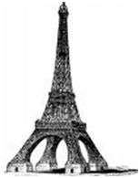 | - 3hm  - 3km  - 3dam |  | - 6dm  - 6mm  - 3cm |   Mont Blanc | 4km810m  4hm810m  4dam810m

